Curva do dispositivo de proteção 180°
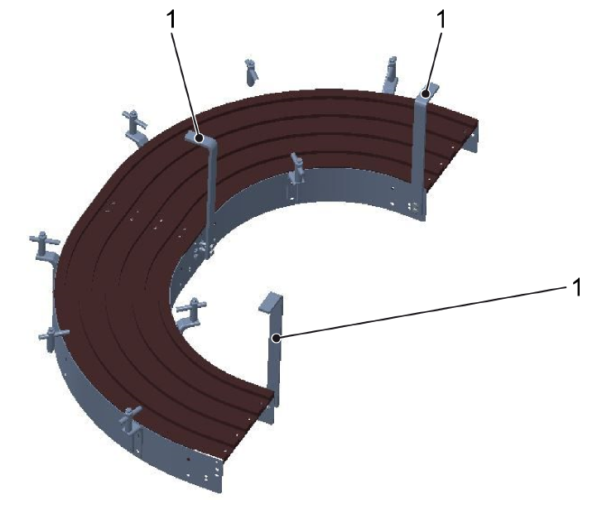
Figura 2-1: Curva do dispositivo de proteção 180°
Nº | Descrição
1 | Gancho de retenção de correntes

